Актуальные возможности для развития научной карьеры и международной мобильности ученых

Информационно-методический семинар

10 июня 2008 г., г. Минск, пр. Победителей 19,
г-ца «Юбилейная», конференц-зал


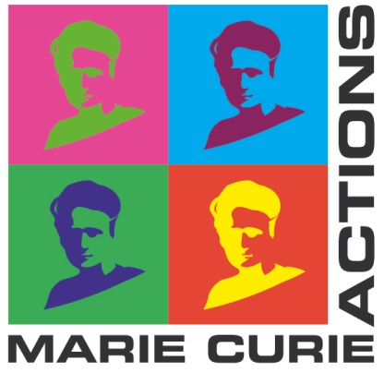

П Р О Г Р А М М А

9.30 – 10.00 Регистрация
10.00 – 10.10 Открытие семинара
10.10 – 10.25 Роль международной мобильности ученых в развитии международного научно-технического сотрудничества Беларуси. Поддержка научных обменов за счет средств республиканского бюджета
Представитель ГКНТ
10.25 – 11.00 Раздел «Люди» 7-й Рамочной программы научно-технологического развития ЕС –инструмент развития научной карьеры и международной мобильности ученых в ЕС: возможности и общие условия участия для Беларуси.
О.А.Мееровская, ученый секретарь, Национальная контактная точка 7РП по вопросам мобильности, ГУ «БелИСА»
11.00 – 11.15 Особенности специальных проектов 7РП, связанных с развитием научной карьеры и международной мобильности ученых. Основные критерии оценки.
Т.О.Ляднова, нач. отдела МНТС, Национальная контактная точка 7РП по информационным и коммуникационным технологиям, ГУ «БелИСА»
11.15 – 12.00 Международное сотрудничество в сфере науки и технологий. Программы, предлагаемые организациями Германии.
М.Клеес, руководитель Информационного бюро Германской службы академических обменов (DAAD) в Минске

12.00 – 12.30 Перерыв на кофе

12.30 – 12.45 Конкурс 7РП 2008 года по финансированию проектов в области начальной профессиональной подготовки исследователей/Initial Training Networks
О.А.Мееровская, ГУ «БелИСА»
12.45 – 13.00 Конкурс 7РП 2008 года по финансированию стажировок ученых из «третьих» стран в ЕС. Гранты на ре-интеграцию/International Incoming Fellowships, Reintegration Grants
О.А.Мееровская, ГУ «БелИСА»
13.00 – 13.20 Опыт подачи заявки на международную стипендию для стажировки в Германии
А.М.Свирщевская, вед.н.с., Институт генетики и цитологии НАН Беларуси
13.20 – 13.35 Конкурс 7РП 2008 года по финансированию стажировок ученых из ЕС/АС в «третьих» странах/International Outgoing Fellowships
О.А.Мееровская, ГУ «БелИСА»
13.35 – 13.45 Проекты 7РП для поддержки партнерства между академическими и производственными организациями/Industry-Academia Partnerships and Pathways
О.А.Мееровская, ГУ «БелИСА»
13.45 – 13.55 Проекты 7РП для со-финансирования международного обмена персоналом/International Staff Exchange Scheme.
О.А.Мееровская, ГУ «БелИСА»
13.55 – 14.4 5 Вопросы – ответы
14.45 Закрытие семинара

